ПРОЕКТНАЯ ЗАДАЧА

Прогулка по Лондону

Walking around London

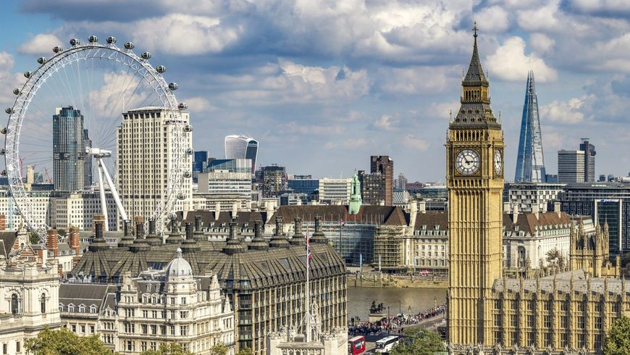

Паспорт проектной задачи

«Прогулка по Лондону» 8 класс
Авторы составители
Гущина А.А.,
Сидорова Ю.С.,
Титова А.А.
Тип проектной задачи | Межпредметная (английский язык, география, история)
Место проектной задачи в образовательном процессе | Рекомендуемое время проведения — 1 урок
Дидактические цели | Создание условий для комплексного использования освоенных читательских и естественнонаучных умений в нестандартных условиях квазиреальной ситуации (проявление читательской и естественнонаучной грамотности).  Отработка навыков сотрудничества в микрогруппах: коллективно-распределительная деятельность при решении ряда практических задач
Планируемые результаты | В области читательской грамотности  - Определять место, где содержится искомая информация  - находить и извлекать одну или несколько единиц информации  - соотносить визуальное изображение с вербальным текстом  - использовать информацию из текста для решения практической задачи  - оценивать полноту, достоверность информации  - Понимать смысловую структуру текста  В области естественнонаучной грамотности  - Анализировать, интерпретировать данные и делать соответствующие выводы  - Преобразовывать одну форму представления данных в другую.  Метапредметные результаты:  Регулятивные УУД  - умение планировать деятельность  - умение осуществлять контроль процесса и результатов деятельности (при выполнении итогового задания)  - умение осуществлять самооценку и оценку работы группы  Коммуникативные УУД  - умение договариваться для выполнения коллективно-распределительной работы при решении ряда задач  построение речевого высказывания в письменной и устной форме.

Описание проблемной ситуации

В школу пришло приглашение из Лондона по программе обмена с целью познакомиться с культурой страны, проживая в типичной английской семье. Программа рассчитана на учащихся 8 класса. Поездка планируется на 7 дней. В один из дней у вас будет возможность посмотреть достопримечательности Лондона. У принимающей семьи будет 1 свободный день, когда вы сами сможете выбрать, что посмотреть. Составьте маршрут посещения 3-5 достопримечательностей города.
Задание 1
Какие достопримечательности Лондона вам известны? Свои ответы так же запишите в бланк ответов №1.
Match the sights of London соедини, чтоб получилось полное название достопримечательности.

The Houses of  The Tower of  Tower  Big  Trafalgar  The London  Buckingham  Westminster  London  Globe  British  St. Paul's | London  Square  Museum  Parliament cathedral  Ben  Palace  Eye  Bridge  Theatre  Zoo  Abbey

Задание 2
Что вы знаете о достопримечательностях Лондона? Match the sights of London and their description. Подберите к названию достопримечательностей их описание. Свои ответы запишите в бланк ответов №2.

 | The London Eye |  | is the most famous place in London. It is the home of the Queen. There are 600 rooms in it. It has an indoor swimming pool and a cinema.
 | Hyde Park |  | is the most popular place for people to meet. In the middle of the square there is Nelson’s Column, which is 51 m high.
 | The Tower of London |  | is the biggest wheel in Britain. It was opened on 1 February 2000 in London. There’s a wonderful view from it.
 | Tower Bridge |  | is the world’s most famous waxwork museum. Over two million people go there every year to see wax figures of presidents, film stars and pop stars.
 | Madam Tussaud’s |  | is one of the oldest bridges in London. It is over a hundred years old.
 | Buckingham Palace |  | is the most famous park in London. It’s a pleasure to watch Londoners walk and jog in the park. There are no signs like “Do not walk on the grass.”
 | Trafalgar Square |  | is a very big castle. It is the oldest place in London. It was a castle, a palace, a zoo, a prison and a museum. The most famous things in the Tower of London are the Crown Jewels.
 | London Zoo |  | It is the main shopping centre of London
 | Oxford Street |  | It is right in the centre of London. It is in Regent's Park. You can find the tallest and the smallest animals on our planet in this place

Задание 3.
Расположите эти достопримечательности на карте и напишите их название.
Проверьте, затем приклейте их на карту в правильном месте.

The Tower of London  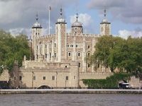 | Tower of Bridge | Globe Theatre  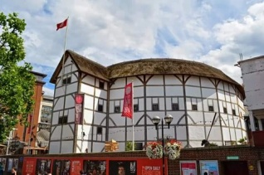
The House of Parliament | The London Eye  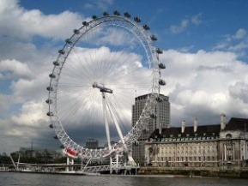 | Buckingham Palace  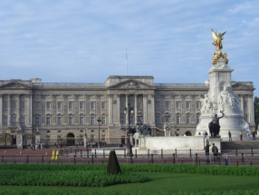
Big Ben  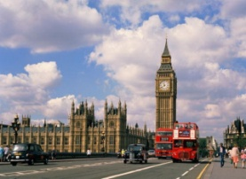 | London Zoo  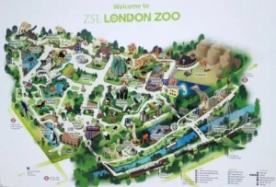 | Trafalgar Square  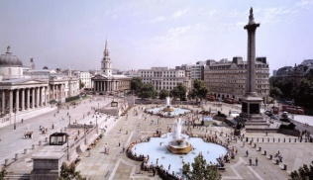
Hyde Park  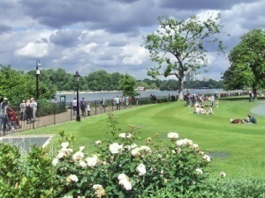 | St. Paul's Cathedral | Madam Tussaud’s Museum  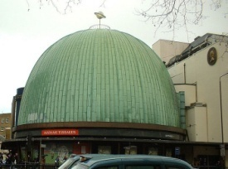
Westminster Abbey  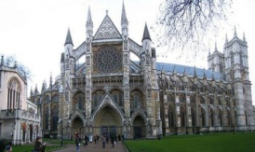 | British Museum

Задание 4.
Представь ситуацию: ты отстал от своей семьи, что ты будешь делать?
Your task is – arrange the sentences in a logical order. У каждого на парте карточки с предложениями, необходимо составить их в правильном порядке, так, чтоб получился диалог. Свои ответы запишите в бланк ответов №4.

- - Excuse me, could you tell me how to get to Trafalgar Square.
- - Oh, it’s very easy. Can you see that wide street over there?
- - Yes, I can.
- - Good. Go along that street it will lead you to Trafalgar Square.
- - Thank you, very much.
- - You are welcome. Have a nice day.

- - Excuse me. Could you tell me how to get to Westminster Abbey, please?
- - Oh,of course. Can you see this building?
- - Yes, I can
- - It is the House of Parliament. Near the House of Parliament is Westminster Abbey.
- - Oh. I see. Thank you very much.
- - You are welcome.

- - Excuse me I am looking for the Bloody Tower.
- - I can help you
- - I’d like to see this place. Can you tell mе where it is, please?
- - It’s just in front of you. The Bloody Tower is a part of the Tower of London.
- - Thank you very much.
- - You are welcome

Задание 5.
Составьте маршрут по достопримечательностям, которые вы хотели бы посетить. Обозначьте на карте стрелочками ваш путь от места, где вы проживаете.
Презентуйте свой маршрут, пользуясь шаблоном.

1 | I would like to see….
2. | Location of that sight
3. | Number of people in your group
4. | Your route
5. | Duration of your trip
6. | Why you decided to see that place of interest

Итоговое задание

Заполните таблицу.

Какие основные достопримечательности нужно знать при посещении Лондона?
Как выйти из ситуации, когда ты заблудился в чужом англоговорящем городе?
Как правильно рассказать о маршруте к выбранной достопримечательности?

Определите цель проектной задачи «Прогулка по Лондону»

Приложение № 1

Рефлексивная анкета
(заполняется каждым участником по окончании работы в микрогруппе).
Поставь галочку на оценочной шкале:
1. Оцени, насколько интересной показалась тебе эта задача.
1 | 2 | 3 | 4 | 5

2. Оцени, насколько сложными для тебя оказались предложенные задания.
1 | 2 | 3 | 4 | 5

3.Оцени свой вклад в решение задачи (насколько ты оказался полезен своей группе при решении задачи).
1 | 2 | 3 | 4 | 5

4.Оцени, насколько дружно и слаженно работала твоя группа.
1 | 2 | 3 | 4 | 5

Хотел бы ты работать еще раз в той же группе? (Обведи)
Да Нет Почему?
_______________________________________________________

Рефлексивная анкета
(заполняется каждым участником по окончании работы в микрогруппе).
Поставь галочку на оценочной шкале:
1. Оцени, насколько интересной показалась тебе эта задача.
1 | 2 | 3 | 4 | 5

2. Оцени, насколько сложными для тебя оказались предложенные задания.
1 | 2 | 3 | 4 | 5

3.Оцени свой вклад в решение задачи (насколько ты оказался полезен своей группе при решении задачи).
1 | 2 | 3 | 4 | 5

4.Оцени, насколько дружно и слаженно работала твоя группа.
1 | 2 | 3 | 4 | 5

Хотел бы ты работать еще раз в той же группе? (Обведи)
Да Нет Почему?
_______________________________________________________

Приложение № 2

Оценочный лист работы группы:

Критерии | Количество баллов (0 — 3)
1. Правильность выполнения заданий
2. Соответствие маршрутного листа с заданиями
3. Аккуратность оформления маршрутного листа
4. Качество выступления (логика изложения, выразительность)
Итого

Шкала оценок:
3 балла — указанное качество проявляется в полной мере
2 балла — указанное качество проявляется в значительной степени
1 балл — указанное качество проявляется частично
0 баллов — указанное качество отсутствует

Приложение № 3

Бланк ответов №1.

№достопримечательности | Название достопримечательности | Количество баллов (0-1)
1
2
3
4
5
6
7
8
9
10
Итог:

Приложение № 4

Бланк ответов №2.

№ название достопримечательности | Описание достопримечательностей | Количество баллов  (0-1)
Итог:

Приложение № 5

Бланк ответов №3.

Группа ____  Диалог:  1.  2.  3.  4.  5.  6. | Количество баллов за задание:  ________________________________  максимальное количество: 6  баллов  (заполняет эксперт)

Приложение № 6

Шаблон ответа:

1 | I would like to see….
2. | Location of that sight
3. | Number of people in your group
4. | Your route
5. | Duration of your trip
6. | Why you decided to see that place of interest

Приложение 7.

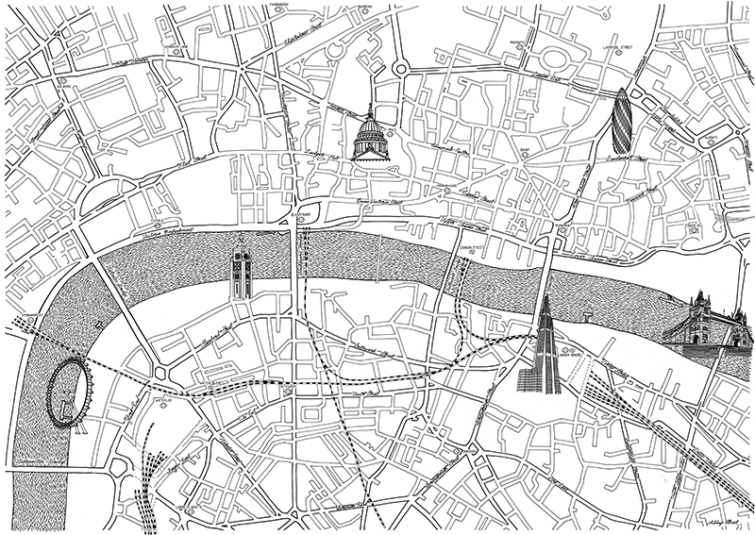

Приложение 8.

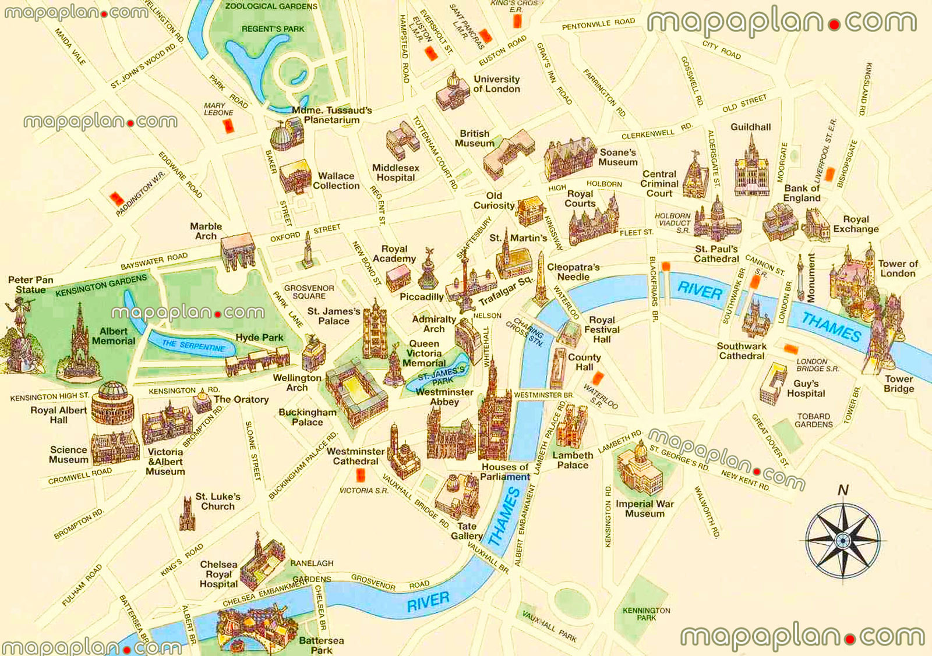

Замысел проектной задачи

Дети работают в группах по 6-7 человек, выполняя последовательно 6 заданий. Для удобства работы в группе учитель может распечатать задания в нужном количестве для каждой группы .Для детей с ОВЗ задания могут выбираться « по силам» ,а остальные задания даваться в готовом виде. Результаты выполнения с первого по шестое задание заносятся в маршрутный лист выборочно, исходя из формулировки задания. Итогом совместной работы группы является свой «продукт»: маршрутный лист. У данной проектной задачи нет единственно правильного варианта решения, за исключением фактических данных.
Создавая свой «продукт», дети берут данные из заданий. При этом осуществляют отбор материала, анализируют, преобразовывают «продукт».
Работа рассчитана на 1 урок.
На столах в каждой группе находится следующий материал: листы с заданиями, бланки ответов, контурная карта Лондона, на которой отмечено место проживания приемной семьи, клей, фломастеры.
Комментарий к заданию 1: Дети соединяют названия достопримечательностей Лондона. Чтобы получились полные названия. Свои ответы они заносят в бланк ответов №1. Приложение 3.
Комментарий к заданию 2:Дети читают описание достопримечательностей, подбирают к их названию соответствующее описание. Свои ответы заносят в бланк ответов №2. Приложение 4.
Комментарий к заданию 3:Дети самостоятельно распределяют картинки с достопримечательностями на своем маршрутном листе. Маршрутный лист в виде контурной карты выдан на листе А4 каждой группе предварительно. Приложение 7. Перед тем, как наклеить картинки, учащимся выводится на экран правильный вариант расположения картинок. Приложение 8.
Комментарий к заданию 4:.Пользуясь карточками с предложениями. Учащиеся расставляют их в правильном порядке так, чтобы получился диалог. Свои ответы они заносят в бланк ответов №3. Приложение 5.
Комментарий к заданию 5: Отмечают на контурной карте стрелочками путь к выбранным достопримечательностям от дома, где проживает приемная семья. Пользуясь шаблоном, учащиеся составляют монологическое высказывание о том, куда они хотят совершить свое путешествие по достопримечательностям Лондона. Дети самостоятельно выбирают спикера для ответа. Приложение 6.
Итоговое задание выполняют, заполняя таблицу и опираясь на неё при презентации маршрута.

По мере выполнения заданий и занесения ответов в бланки ответов, учитель проверяет правильность их выполнения.

Комментарии к рефлексии членов группы:
Заполнение листа самооценки каждым участником группы. Распечатать на каждого Приложение №1.
Комментарии к Оценочному листу публичного представления работы группы. Приложение №2.
Работа проходит фронтально, совместно с учителем дают оценку «продукта» группы. В таблицу заносят баллы от 0-3.Таблица висит на доске для каждой группы. Шкала дана после таблицы.

